АЛГОРИТМЫ СОРТИРОВКИ
Сортировка данных занимает значительную долю времени работы вычислительных систем, так как работа с отсортированными массивами существенно ускоряет многие процессы поиска и обработки данных. Данная лекция посвящена рассмотрению основных алгоритмов сортировки вместе с пояснением их работы и примерами кода.
Сортировка данных имеет огромное практическое значение, так как позволяет упростить выполнение задач поиска и анализа. Например, линейный поиск работает значительно быстрее с уже отсортированными базами данных. Это объясняет широкое использование алгоритмов сортировки в области информационных технологий, особенно в операциях с большими объёмами данных.
Существует множество алгоритмов сортировки, предназначенных для различных задач, каждая из которых отличается производительностью и применяемостью в конкретных условиях. Рассмотрим основные алгоритмы сортировки и их особенности.
Сортировка выбором (Selection Sort)
Алгоритм сортировки выбором основывается на последовательном поиске минимального (или максимального) элемента на каждом этапе сортировки и перемещении его в соответствующее место массива.
Для того, чтобы отсортировать массив в порядке возрастания, следует на каждой итерации найти элемент с наибольшим значением. С ним нужно поменять местами последний элемент. Следующий элемент с наибольшим значением становится уже на предпоследнее место. Так должно происходить, пока элементы, находящиеся на первых местах в массиве, не окажутся в надлежащем порядке.
Код на C++:
void selectionSort(int data[], int lenD)
{
int j = 0;
int tmp = 0;
for(int i=0; i<lenD; i++)
{
j = i;
for(int k = i; k<lenD; k++)
if(data[j]>data[k])
j = k;
tmp = data[i];
data[i] = data[j];
data[j] = tmp;
}
}
Другой вариант сортировки выбором состоит в поиске минимального значения элемента в массиве, и перемещения этого значения в начало массива. Нужно сразу оговориться, что в данном случае можно назвать “началом” массива (куда перемещается найденное минимальное значение).
Принцип работы:
- Находится минимальный элемент массива.
- Минимальное значение перемещается на первую позицию.
- Затем процесс повторяется для оставшегося массива.
Код на C++:
void selectionSort(int data[], int lenD) {
int j = 0;
int tmp = 0;
for (int i = 0; i < lenD; i++) {
j = i;
for (int k = i; k < lenD; k++) {
if (data[j] > data[k])
j = k;
}
tmp = data[i];
data[i] = data[j];
data[j] = tmp;
}
}
«Начало» в алгоритме «сортировка выбором» с каждым шагом цикла смещается в сторону хвоста массива. Поэтому на первой итерации цикла, найденное минимальное значение меняется местами со значением в нулевой ячейке массива. На второй итерации “начало” уже будет указывать на следующую (первую) ячейку и так далее.
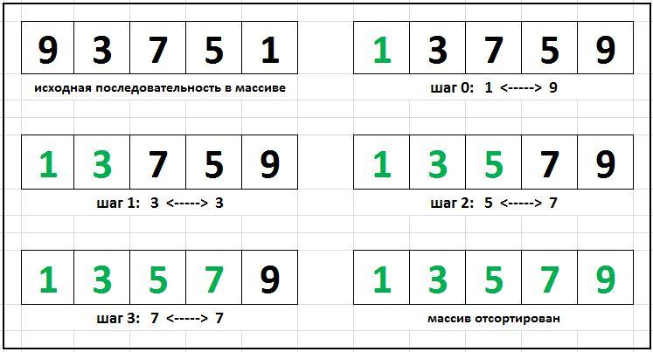

Алгоритм не требует дополнительной памяти, так как перестановки происходят непосредственно в массиве. Основным недостатком является низкая производительность при сортировке больших массивов (сложность O(n²)).
Сортировка пузырьком (Bubble Sort)
Алгоритм пузырьковой сортировки находит минимальный элемент и перемещает его в начало массива через последовательное сравнение и перестановку пар элементов.
При пузырьковой сортировке сравниваются соседние элементы и меняются местами, если следующий элемент меньше предыдущего. Требуется несколько проходов по данным. Во время первого прохода сравниваются первые два элемента в массиве. Если они не в том порядке, они меняются местами и затем сравнивается элементы в следующей паре. При том же условии они так же меняются местами. Таким образом сортировка происходит в каждом цикле пока не будет достигнут конец массива.
Принцип работы:
- На каждой итерации процесса весь массив последовательно проходится.
- Каждый элемент сравнивается с соседним, и, если порядок нарушен, они меняются местами.
- Процесс повторяется до тех пор, пока полностью отсортированный массив не будет получен.
Код на C++:
void bubbleSort(int data[], int lenD) {
int tmp = 0;
for (int i = 0; i < lenD; i++) {
for (int j = lenD - 1; j > i; j--) {
if (data[j] < data[j - 1]) {
tmp = data[j];
data[j] = data[j - 1];
data[j - 1] = tmp;
}
}
}
}
Этот алгоритм прост в реализации, однако его производительность оставляет желать лучшего (сложность O(n²)) даже в лучших сценариях.
Шейкер-сортировка (Shaker Sort)
Этот метод является улучшением пузырьковой сортировки. Суть улучшения заключается в том, что на каждой итерации границы сортировки (области данных, где происходят перестановки) сужаются, а элементы перемещаются не только в одном направлении, но и в обратном.
Принцип работы:
- Центральные элементы массива последовательно перемещаются то в начало, то в конец.
- Сужается диапазон обработки массива за счёт появления отсортированных участков.
Код на C++:
void shakerSort(int arr[], int size) {
int leftMark = 1;
int rightMark = size - 1;
while (leftMark <= rightMark) {
for (int i = rightMark; i >= leftMark; i--) {
if (arr[i - 1] > arr[i]) swap(arr[i - 1], arr[i]);
}
leftMark++;

for (int i = leftMark; i <= rightMark; i++) {
if (arr[i - 1] > arr[i]) swap(arr[i - 1], arr[i]);
}
rightMark--;
}
}
Данный алгоритм эффективнее пузырьковой сортировки в силу уменьшения числа сравниваемых элементов
- Вычислительная сложность в лучшем случае: O(n), когда массив уже отсортирован.
- В среднем и худшем случаях: O(n²), из-за необходимости многократных сравнений и перестановок
Сортировка вставками (Insertion Sort)
Алгоритм сортировки вставками представляет собой поэтапное включение каждого элемента в уже отсортированную часть массива.
Принцип работы:
- Массив условно делится на отсортированную и неотсортированную части.
- Каждый элемент неотсортированной части последовательно перемещается в правильную позицию внутри отсортированной части.
- Процесс продолжается до тех пор, пока весь массив не станет отсортированным.
Код на C++:
void insertionSort(int a[], int N) {
int buff, j;
for (int i = 1; i < N; i++) {
buff = a[i];
for (j = i - 1; j >= 0 && a[j] > buff; j--) {
a[j + 1] = a[j];
}
a[j + 1] = buff;
}
}
Алгоритм «сортировка вставками» можно описать следующими позициями:
Запомнить во временную переменную значение текущего элемента массива. Пока элементы слева от запомненного значения больше, чем запомненное – перемещаем их на позицию вправо. Получается, что предыдущий элемент займёт ячейку запомненного. А тот, что стоит перед предыдущим – переместится в свою очередь на место предыдущего. Так элементы будут двигаться друг за дружкой. Движение элементов заканчивается, если очередной элемент оказывается меньше, чем тот, который запомнили в переменную в начале цикла.
При сортировке вставками массив разбивается на две области: упорядоченную и неупорядоченную. Изначально весь массив является неупорядоченной областью. При первом проходе первый элемент из неупорядоченной области изымается и помещается в правильном положении в упорядоченной области.
Главное преимущество алгоритма в том, что для частично отсортированных массивов он работает быстрее, чем O(n²).
Сортировка слиянием (Merge Sort)
Алгоритм реализует принцип "разделяй и властвуй". Массив рекурсивно делится на части, каждая из которых сортируется и затем объединяется в один массив.
Принцип работы:
- Массив делится на две равные части.
- Каждая часть сортируется рекурсивно.
- Два отсортированных подмассива сливаются.
Код на C++:
void mergeSort(int data[], int lenD) {
if (lenD > 1) {
int mid = lenD / 2;
int rem = lenD - mid;
int L[mid], R[rem];

for (int i = 0; i < mid; i++) L[i] = data[i];
for (int i = mid; i < lenD; i++) R[i - mid] = data[i];

mergeSort(L, mid);
mergeSort(R, rem);
merge(data, lenD, L, mid, R, rem);
}
}
При рекурсивной сортировке слиянием массив сначала разбивается на мелкие кусочки - на первом этапе - на состоящие из одного элемента. Затем эти кусочки объединяются в более крупные кусочки - по два элемента и элементы при этом сравниваются, а в результате в новом кусочке меньший элемент занимает место слева, а больший - справа. Далее происходит слияние в ещё более крупные кусочки и так до конца алгоритма, когда все кусочки будут объединены в один, уже отсортированный массив. Если есть интерес, есть статья о рекурсивных функциях.
Этот алгоритм отличается высокой производительностью (сложность O(n log n)) и является универсальным для больших массивов.
Быстрая сортировка (Quick Sort)
Быстрая сортировка также использует метод "разделяй и властвуй". В процессе выполнения массив разделяется на два подмассивы относительно опорного элемента.
Принцип работы:
- Выбирается опорный элемент.
- Элементы массива делятся на две группы: те, что меньше опорного, и те, что больше.
- Рекурсивно вызывается процесс для каждой из групп.
Код на C++:
void quickSort(int data[], int len) {
if (len <= 1) return;
int pivot = data[len / 2];
int i = 0, j = len - 1;
while (i <= j) {
while (data[i] < pivot) i++;
while (data[j] > pivot) j--;
if (i <= j) {
swap(data[i], data[j]);
i++;
j--;
}
}
quickSort(data, j + 1);
quickSort(data + i, len - i);
}
Алгоритм отличается высокой скоростью работы, однако его производительность зависит от выбора опорного элемента. В худшем случае сложность составит O(n²), в среднем — O(n log n).
Вычислительная сложность алгоритмов
Выбор алгоритма сортировки зависит от задачи, размера массива и дополнительных условий (использование памяти, упорядоченность данных). Линейные алгоритмы, такие как сортировка вставками или пузырьком, применяются на малых массивах, а более сложные, такие как быстрая сортировка или сортировка слиянием, способны работать эффективно с большими объёмами данных.
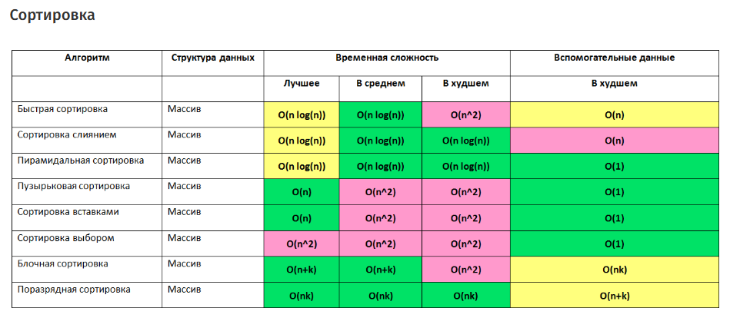
Источник рисунка: https://habr.com/ru/articles/188010/

